一般橡皮章

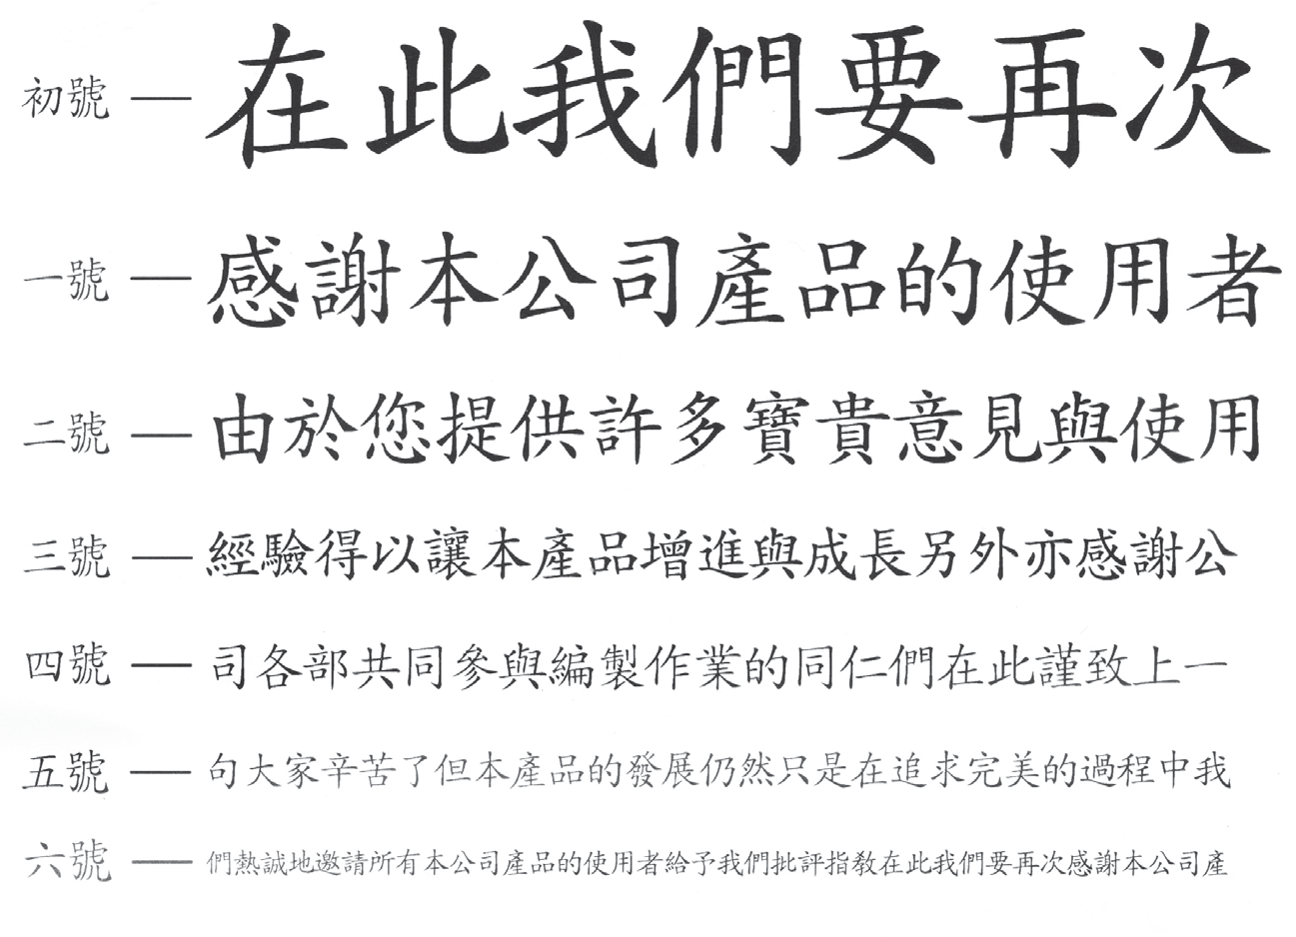刻章字型及字體大小對照表

直式/橫式官職章

規 格:0.7x2.7cm/0.8x2.8cm/1.0x3.0cm

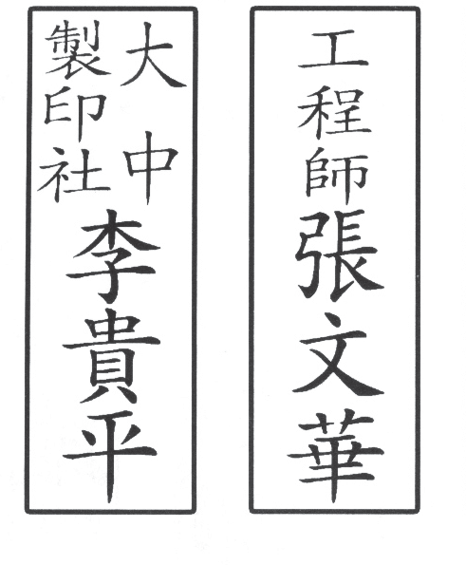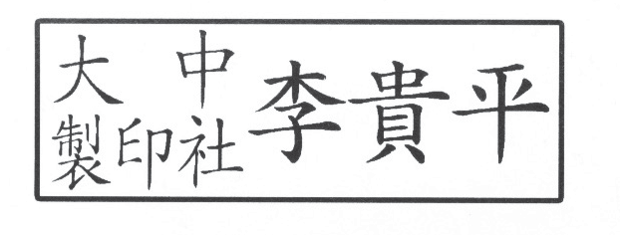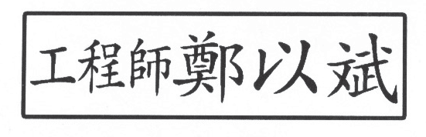

圓形章

規 格:3cm

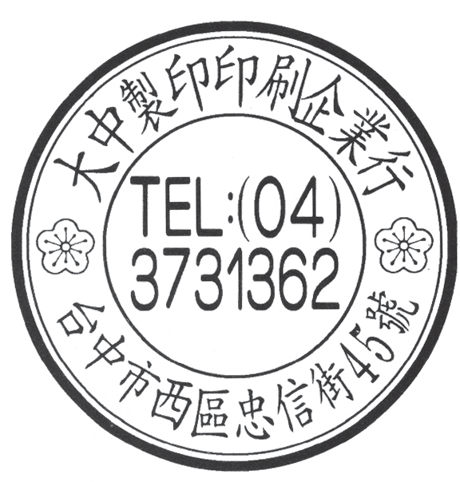

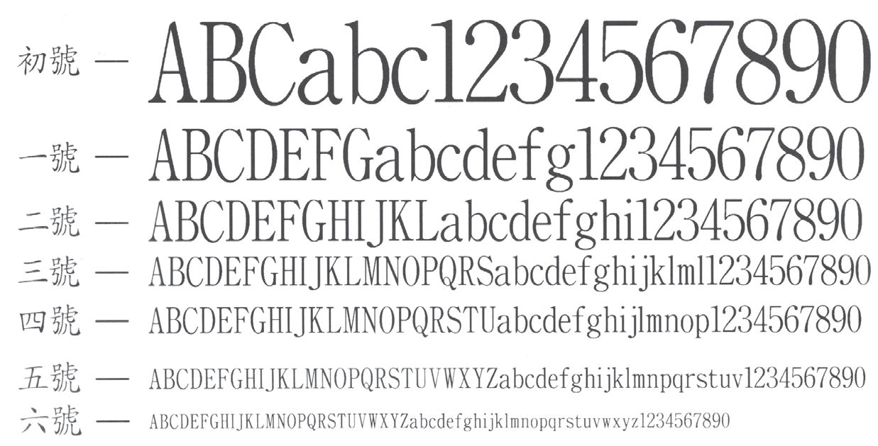

1寸

公司木質大章

規 格:2.4cm/2.7cm/3.0cm



2.4cm 楷書

木質小章 更正章 會計章

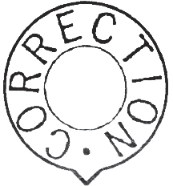

楷書1.2cm 4分

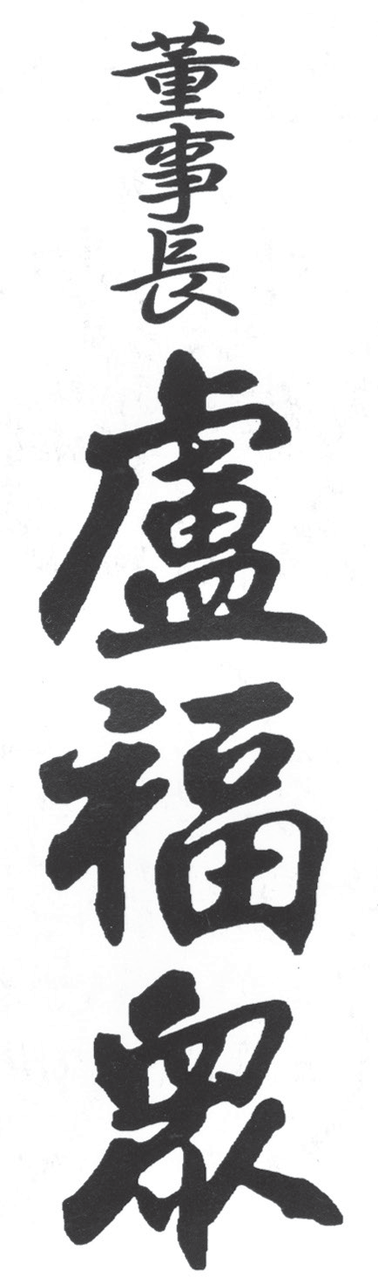直式、橫式中文簽名章 發票章



圓形日期章 橢圓形章



規 格:1.5cm/1.8cm/2.4cm

1.5CM

5分

1.8CM

6分

2.4CM

8分



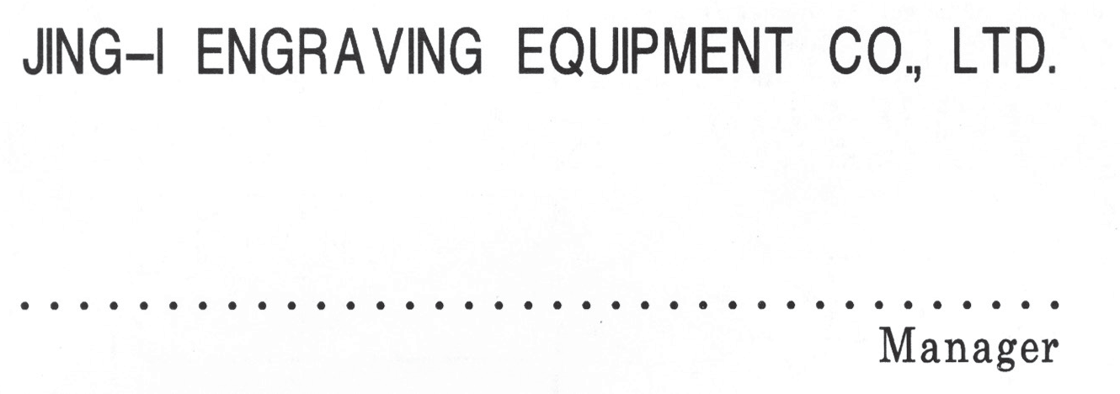英文簽名章 方形日期章

大好興業股份有限公司

刻印訂製詢價/訂購單

(為文字傳真清晰，請用正楷黑墨筆來書寫) 詢價日： 年 月 日

|  |  |  |  |  |  |  |
| --- | --- | --- | --- | --- | --- | --- |
| 公司統編、名稱、訂購人： | | | 連絡電話： | | | 客服人員/分機： |
| 常用種類： |  |  |  |  |  |  |
| □ 木質大章(2.7cm) | □ 木質小章(1.2cm) | | □ 直式官職章(3x1cm) | | | □ 橫式官職章(3x1cm) |
| □ 發票章 | □ 橢圓形章 | | □ 方形日期章(中曆/西曆) | | | □ 其它 |
| □ 黑牛角章(1.2cm) | □ 會計章 |  | □ 圓形日期章(中曆/西曆)、( )分 | | | |
| 款式選擇(必填)： |  |  |  |  |  |  |
| □ 原子印章(顏色：藍/紅/黑) □ 回墨/翻轉章(顏色：藍/紅/黑) □ 橡皮印章 □ 其它(木質章/牛角章) | | | | | | |
| 外框：□有框 □無框  印章規格：長 x寬 cm，圓形直徑 cm | | | | 字體 (依廠商實際字體為主)：  □楷書 □隸書 □明體 □其它： | | |
| “中文”字體高度(大小僅供參考，會依實際狀況調整)： | | | | | | |
| □初號(1.5cm) □一號(0.9cm) □二號(0.7cm) □三號(0.6cm) □四號(0.5cm) □五號(0.35cm) □六號(0.25cm) | | | | | | |
| 請詳述需求內容、刻印數量，亦可提供圖稿、原有樣章以供參考 (其他備註需求，請一併填寫在此表格)  ※如發生規格或文字內容錯誤時，以此單作為溝通依據。 | | | | | | |
| 報價NT$ 元  ( 客 服 人 員 填 寫 ) | | ◎此商品屬訂製品，經確認無誤，即無法退換貨。  如確定訂製，請在此欄簽名及回傳，謝謝! | | | | |
| 客服人員填寫 | | | | | | |
| 訂購單號： | 品號、品名、數量： | | | | 申請單位/人員： | |
|  | | | | | | |

客服專線: 02-7739-1868 FAX：(02)7739-1808